景文高中繡學號應注意事項
- 簡略說明
1.上衣共10件，除T-shirt(排汗衫)外，共需繡9件。
2.淺色衣物：繡深藍色繡線(制服、運動服、運動外套)；深色衣物：繡金黃色繡線(制服外套)；T-shirt：不繡學號(排汗衫)。
3.字體大小:1.5公分×1.5公分。
4.運動服、毛衣、外套:右側繡科別及學號(繡在衣服口袋上方) ，科別繡在學號前。
5.制服:右側繡科別及學號(繡在衣服口袋上方)，科別及學號上方加繡校名。
6.自111學年度起男、女均不繡名字。
7.學生可自行對外送繡或交由生輔組代送繡。
- 分類說明
項次 | 繡線顏色 | 衣服類型 | 繡科別學號 | 繡景文高中 | 備註
1 | 藍色 | 長短袖制服上衣 | 是 | 是 | 4件
2 |  | 長短袖運動服上衣 | 是 |  | 3件
3 |  | 橘色運動外套 | 是 |  | 1件
4 | 金黃色 | 黑色制服外套 | 是 |  | 1件
5 | 免繡 | 橘色 T-Shirt |  |  | 體育課替換
- 圖例
制服上衣 | 運動服衣 | 科別說明
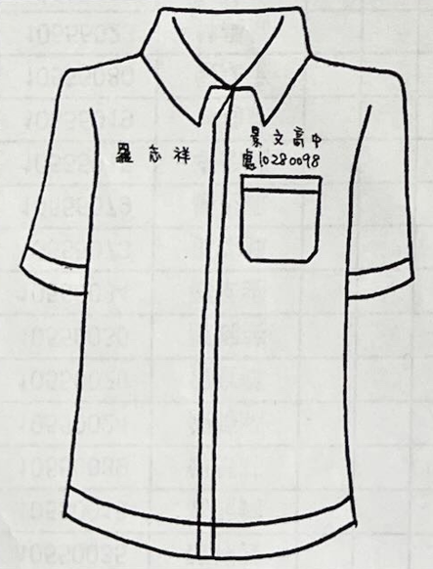 | 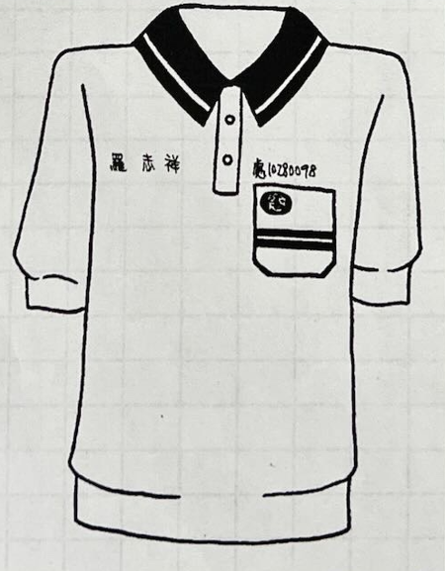 | 高中部:繡”高”  資訊科:繡”資”  應英科:繡”英”  室設科:繡”室”  廣設科:繡”廣”  商經科:繡”商”  國中部:繡”國”

若有疑義請電(02)29390310景文高中總機轉生輔組或教官室洽詢

